表式号：PJJL3021 项目登记号：GZZFXP2025005
技术报告公开信息表
一、用人单位基本信息
用人单位名称 | 广汽本田汽车有限公司（总部•黄埔工厂） | 统一社会信用代码 | 914401017082638852
检测报告编号 | 穗职检P2025014 | 检测任务编号 | P2025014
所属行业 | 汽车整车 | 企业规模 | 大型企业
联系人姓名 | 黄恒新 | 联系电话 | 13825148726
用人单位地址 | 广州市黄埔区广本1号
二、技术服务项目组人员名单
技术服务机构 | 广州市职业病防治院
项目负责人 | 钟坤鹏
项目组成员 | 钟坤鹏、舒友梅、黄海文、陈琳、邓颖聪、卢苏萍、靳雅丽、李勇勤、岑子博、邓冠华、马炜钰、朱世珩、张海
三、现场调查、现场采样、现场检测的专业技术人员名单、时间，用人单位陪同人
工作环节 | 时间 | 参与人员名单 | 用人单位陪同人
现场调查 | 2025-10-10 | 钟坤鹏、陈培仙 | 黄恒新
现场采样 | 2025-10-29 | 钟坤鹏、舒友梅、李勇勤、岑子博、邓冠华、马炜钰、朱世珩 | 黄恒新
现场采样 | 2025-10-30 | 钟坤鹏、舒友梅、李勇勤、岑子博、邓冠华、马炜钰、朱世珩 | 黄恒新
现场采样 | 2025-10-31 | 钟坤鹏、舒友梅、李勇勤、岑子博、邓冠华、马炜钰、朱世珩 | 黄恒新
现场采样 | 2025-11-03 | 钟坤鹏、舒友梅、黄海文、陈琳、邓颖聪、卢苏萍、靳雅丽 | 黄恒新
现场采样 | 2025-11-04 | 钟坤鹏、舒友梅、黄海文、陈琳、邓颖聪、卢苏萍、靳雅丽 | 黄恒新
现场采样 | 2025-11-05 | 钟坤鹏、舒友梅、黄海文、陈琳、邓颖聪、卢苏萍、靳雅丽 | 黄恒新
现场采样 | 2025-11-06 | 钟坤鹏、舒友梅、黄海文、陈琳、邓颖聪、卢苏萍、靳雅丽 | 黄恒新
现场采样 | 2025-11-07 | 钟坤鹏、舒友梅、黄海文、陈琳、邓颖聪、卢苏萍、靳雅丽 | 黄恒新
现场采样 | 2025-11-10 | 钟坤鹏、舒友梅 | 黄恒新
现场测量 | 2025-10-29 | 钟坤鹏、舒友梅、李勇勤、岑子博、邓冠华、马炜钰、朱世珩 | 黄恒新
现场测量 | 2025-10-30 | 钟坤鹏、舒友梅、李勇勤、岑子博、邓冠华、马炜钰、朱世珩 | 黄恒新
现场测量 | 2025-10-31 | 钟坤鹏、舒友梅、李勇勤、岑子博、邓冠华、马炜钰、朱世珩 | 黄恒新
现场测量 | 2025-11-03 | 钟坤鹏、舒友梅、黄海文、陈琳、邓颖聪、卢苏萍、靳雅丽 | 黄恒新
现场测量 | 2025-11-04 | 钟坤鹏、舒友梅、黄海文、陈琳、邓颖聪、卢苏萍、靳雅丽 | 黄恒新
现场测量 | 2025-11-05 | 钟坤鹏、舒友梅、黄海文、陈琳、邓颖聪、卢苏萍、靳雅丽 | 黄恒新
现场测量 | 2025-11-06 | 钟坤鹏、舒友梅、黄海文、陈琳、邓颖聪、卢苏萍、靳雅丽 | 黄恒新
现场测量 | 2025-11-07 | 钟坤鹏、舒友梅、黄海文、陈琳、邓颖聪、卢苏萍、靳雅丽 | 黄恒新
现场测量 | 2025-11-10 | 钟坤鹏、舒友梅 | 黄恒新

四、现场调查、现场采样、现场检测的图像影像
现场调查相片 | 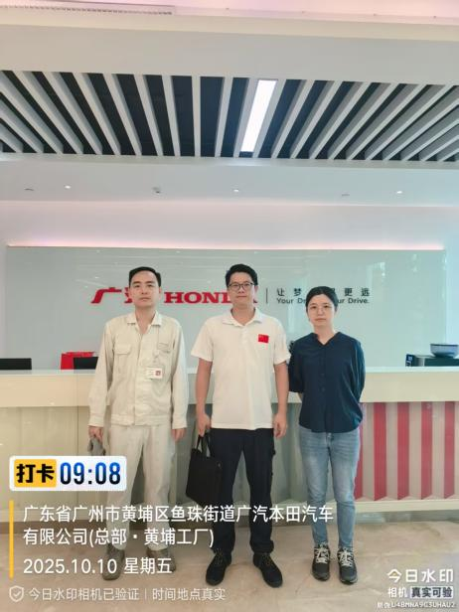
现场采样相片 | 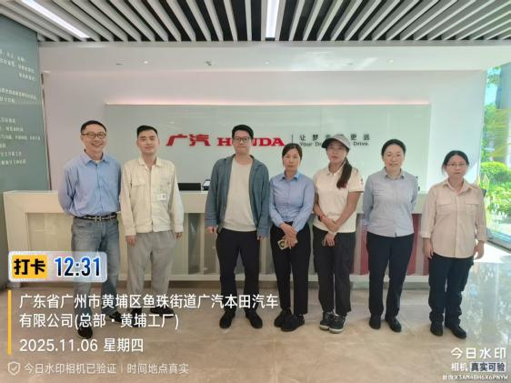
现场采样相片 | 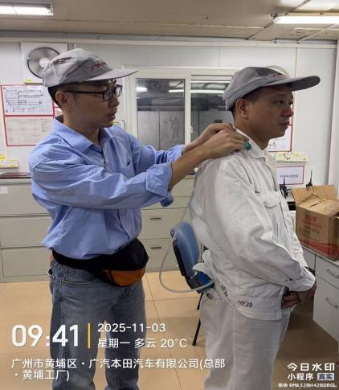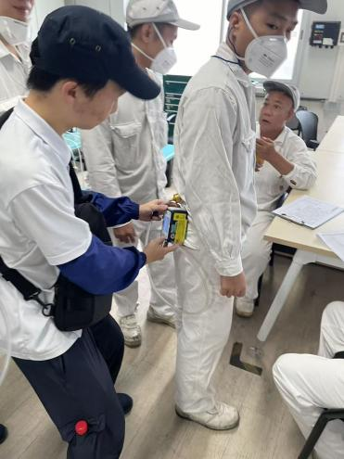
现场测量相片 | 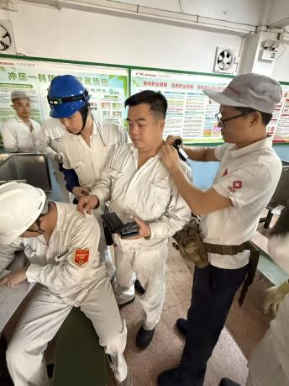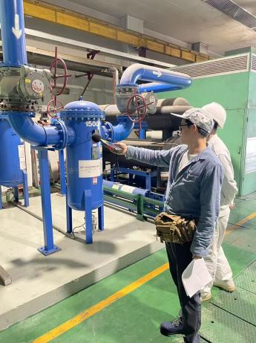
现场测量相片 | 